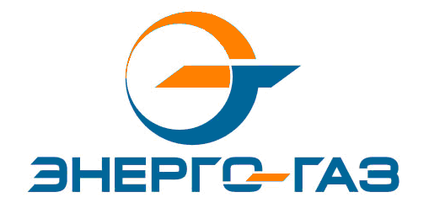
Акционерное общество
“ХАРП-ЭНЕРГО-ГАЗ”
Юридический адрес: 629420, ЯНАО, г.о. город Лабытнанги, пгт Харп, кв. Северный, д.3
ОГРН 1058900013369, ИНН 8901016850, КПП 890801001
Тел./факс (34992) 7-42-12, www.harpenergogaz.ru, e-mail: priemnaya@harpenergogaz.ru
Почтовый адрес: 629420, ЯНАО, г.о. город Лабытнанги, пгт Харп, кв. Северный, д.3

п.п. Р) п. 19 Стандартов
Лиц, намеревающихся перераспределить максимальную мощность принадлежащих им энергопринимающих устройств в пользу иных лиц отсутствуют.

Главный энергетик А.В. Губин

